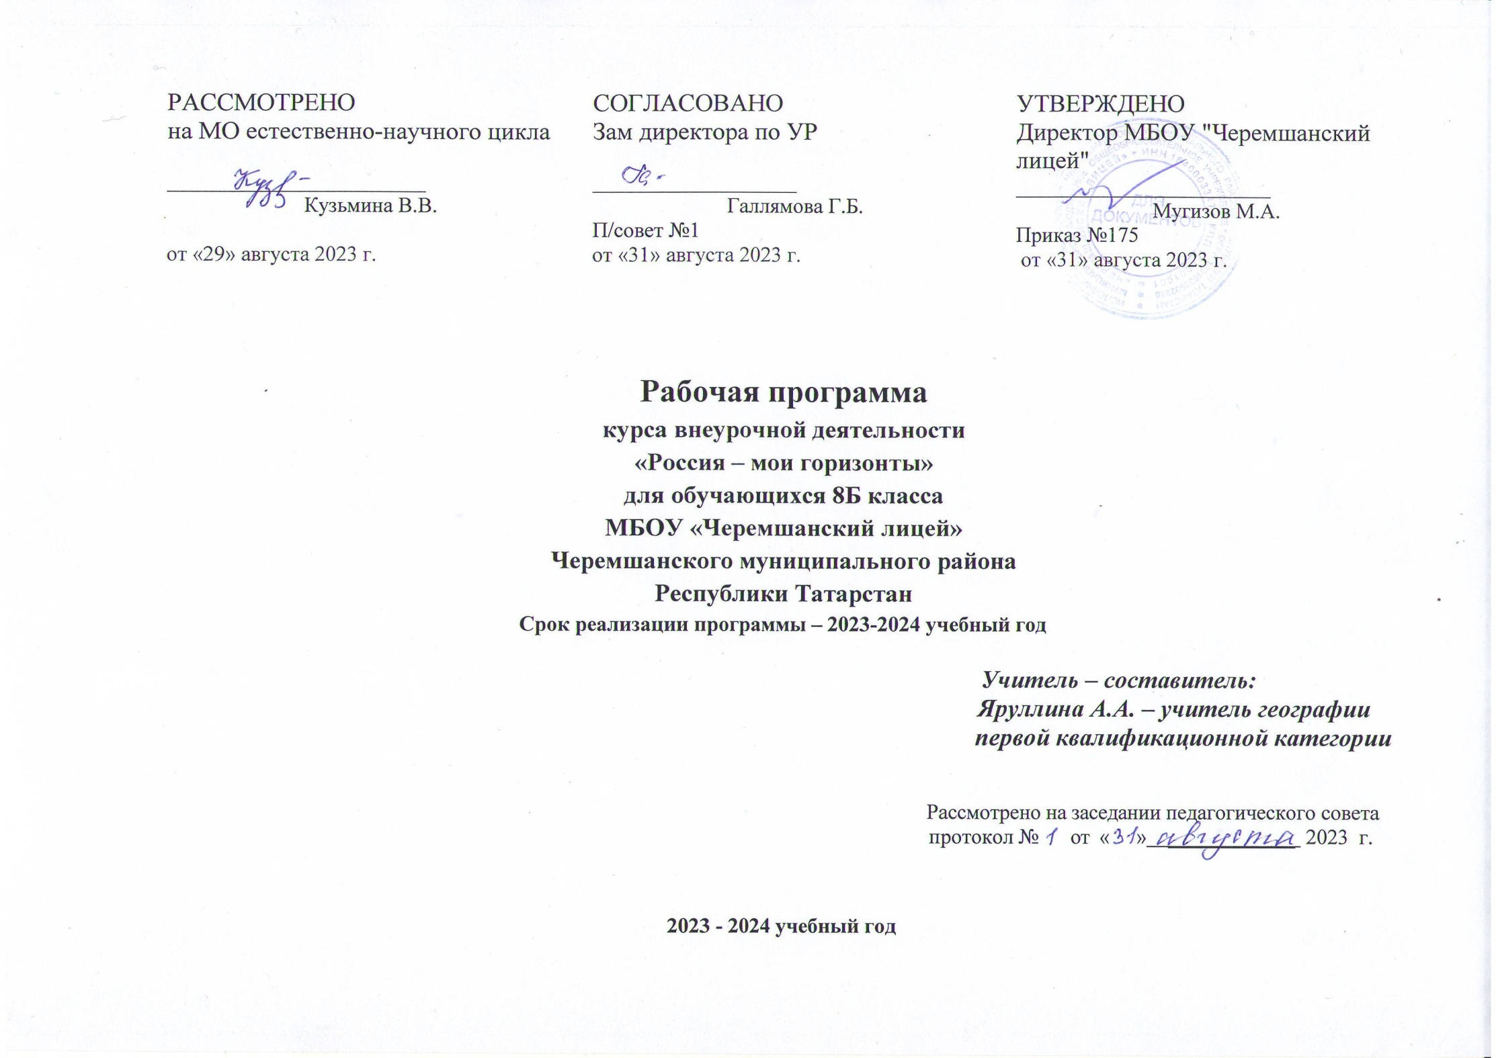

Пояснительная записка
Рабочая программа внеурочной деятельности по географии «Россия – мои горизонты» составлена в соответствии с требованиями Федерального государственного образовательного стандарта основного общего образования.
Программа внеурочной деятельности «Россия – мои горизонты» призвана сохранить традиции классического учебного предмета и, наряду с этим, полнее раскрыть неиспользованные резервы, главным образом, в структуре содержания и организации обучения. Предложенная программа внеурочной деятельности подготовлена для учащихся 8-х классов и рассчитана на 35 часов (один час в неделю).
1.Цели и задачи программы:
1. Расширение и углубление знаний учащихся по физической географии России.
2. Развитие у учащихся интереса к предмету, любознательности, творческих способностей.
3. Выработка практических навыков по работе с различными географическими картами.
4. Формирование умений самостоятельно добывать знания, используя различные географические источники.
Содержание программы
Раздел 1. Введение.
- Границы России. Взгляд сквозь века.
Раздел 2. Географическое положение России.
- Крайняя северная точка России.
Природа на мысе Флигели и на мысе Челюскин.
- Крайняя южная точка России.
Физико-географические условия горы Базардюзю.
- Крайняя западная точка России.
Физико-географические условия на Балтийской песчаной косе Гданьского залива Балтийского моря.
- Крайняя восточная точка России.
Природа мыса Дежнева и острова Ратманова.
- Часовые пояса России.
Решение задач по определению часового времени в разных точках России.
- Россия на карте мира.
Преимущества и недостатки физико-географического положения России.
Раздел 3. Природа России.
- Догеологический этап развития планеты.
Гипотезы возникновения Земли как планеты.
- Россия – страна великих равнин.
Восточно-Европейская равнина. Самая плоская и низкая – Западно-Сибирская низменность.
- Горное обрамление России.
Кавказ. Урал. Горы юга Сибири и Дальнего Востока.
- «Солнечная печка», океанские кондиционеры, горные стены в России.
Разнообразные климаты России. Ледяное дыхание Арктики. Муссоны Дальнего Востока.
- Полюсы холода, жары, ветреной и дождливой погоды.
Климат гор. Самые дождливые и самые засушливые районы. Штили и ураганы в России.
- Откуда и куда текут реки в России.
Реки России.
- Внутренние воды России в фольклоре.
Былины Садко. Стихи и песни о России.
- Озера и водохранилища России.
Интересные и знаменитые озёра России. Для чего строят водохранилища.
- Болота и подземные воды.
Распространение болот. Торф и его использование. «Подземные архитекторы». Горячие источники. Лечебные воды.
- Снежный покров и ледники России.
Горный снег. Снежные лавины. Ледники. Подземные льды.
- Полярные и ледяные пустыни.
Пустынный ландшафт.
- Царство тундр.
«Северные узоры». Почвы и растительность тундр. «Челнок тундры» - северный олень.
- Леса России – самые большие в мире.
Темнохвойные леса. Светлохвойные леса. Мелколиственные леса. Широколиственные леса.
- Российские степи.
Степи России. Заповедные степи.
- Пустыни и полупустыни.
«Царство полыни». Солончаки.
- Субтропики.
Культурные ландшафты субтропиков.
- Красная книга России.
«Исчезнувшие навсегда». Эндемики России. «Новосёлы» России. Заповедные земли.
- «Интересные ландшафты»
Проектная деятельность «Интересные места любимой природной зоны»
Раздел 4. Население России.
- Как изменяется численность населения России.
История в зеркале демографии. Демографические катастрофы. Миграции. Депортации.
- Где живут в России.
Основная полоса расселения. Горожане и сельчане. Урбанизация.
- От первобытных племён до современных народов.
От Руси к России. Как классифицируют народы. НародыРоссии.
- «Мы разные, но мы все вместе»
Проектная деятельность «Презентация народности России».
Раздел 5. Хозяйство России.
- Состав и особенности Российской экономики.
«Сколько мы производим». Отраслевая структура хозяйства.
- Индустриализация России во времени.
Эпохи индустриализации.
- Первичная промышленность России.
Добыча полезных ископаемых.
- Сельское хозяйство России.
Растениеводство и животноводство. География
- Итоговое занятие.
Подведение итогов.
Планируемые результаты внеурочной деятельности
Предметные результаты обучения
Учащийся должен уметь:
объяснять влияние природных условий на жизнь, здоровье и хозяйственную деятельность людей;
объяснять изменение природы под влиянием деятельности человека;
объяснять значение географической науки в изучении и преобразовании природы, приводить соответствующие примеры.
Метапредметные результаты обучения
Учащийся должен уметь:
ставить учебные задачи; вносить изменения в последовательность и содержание учебной задачи; выбирать наиболее рациональную последовательность выполнения учебной задачи;
планировать и корректировать свою деятельность в соответствии с ее целями, задачами и условиями;
оценивать свою работу в сравнении с существующими требованиями;
классифицировать информацию в соответствии с выбранными признаками;
сравнивать объекты по главным и второстепенным признакам;
систематизировать информацию;
структурировать информацию;
формулировать проблемные вопросы, искать пути решения проблемной ситуации;
владеть навыками анализа и синтеза;
искать и отбирать необходимые источники информации;
использовать информационно-коммуникационные технологии на уровне общего пользования, включая поиск, построение и передачу информации, презентацию выполненных работ на основе умений безопасного использования средств информационно-коммуникационных технологий и сети Интернет;
представлять информацию в различных формах (письменной и устной) и видах;
работать с текстом и внетекстовыми компонентами: составлять тезисный план, выводы, конспект, тезисы выступления, переводить информацию из одного вида в другой (текст в таблицу, карту в текст и т. п.);
использовать различные виды моделирования, исходя из учебной задачи;
создавать собственную информацию и представлять ее в соответствии с учебными задачами;
составлять рецензии, аннотации;
выступать перед аудиторией, придерживаясь определенного стиля при выступлении;
вести дискуссию, диалог;
находить приемлемое решение при наличии разных точек зрения.
Личностные результаты обучения
Учащийся должен обладать:
российской гражданской идентичностью: патриотизмом, уважением к Отечеству, прошлому и настоящему многонационального народа России; осознанием своей этнической принадлежности, знанием истории, культуры своего народа,
своего края, основ культурного наследия народов России и человечества; усвоением гуманистических, демократических и традиционных ценностей многонационального российского общества; чувством ответственности и долга перед
Родиной;
ответственным отношением к учению, готовностью и способностью к саморазвитию и самообразованию на основе мотивации к обучению и познанию, осознанному выбору и построению дальнейшей индивидуальной траектории образования;
целостным мировоззрением, соответствующим современному уровню развития науки и общественной практики;
гражданской позицией к ценностям народов России, готовностью и способностью вести диалог с другими людьми и достигать в нем взаимопонимания;
коммуникативной компетентностью в общении и сотрудничестве со сверстниками, детьми старшего и младшего возраста, взрослыми в процессе образовательной, общественно полезной, учебно-исследовательской, творческой и других видов деятельности;
пониманием ценности здорового и безопасного образа жизни, правилами индивидуального и коллективного безопасного поведения в чрезвычайных ситуациях;
основами экологической культуры, соответствующей современному уровню экологического мышления.

5.Тематическое планирование
№  урока | Дата  по  плану | Дата  факти  ческая | Наименование разделов / тем уроков | Кол – во часов
 |  |  | Введение. | 1 час
1 |  |  | Границы России. Взгляд сквозь века. Как изменялась граница России со временем. | 1
 |  |  | Географическое положение России. | 6 часов
2 |  |  | Крайняя северная точка России. Природа на мысе Флигели и на мысе Челюскин. | 1
3 |  |  | Крайняя южная точка России. Физико - географические условия горы Базардюзю. | 1
4 |  |  | Крайняя западная точка России. Физико - географические условия на Балтийской песчаной косе Гданьского залива Балтийского моря. | 1
5 |  |  | Крайняя восточная точка России. Природа мыса Дежнёва и острова Ратманова. | 1
6 |  |  | Часовые пояса России. Решение задач по определению часового времени в разных точках России. | 1
7 |  |  | Россия на карте мира. Преимущества и недостатки физико - географического положения России. | 1
 |  |  | Природа России. | 18 часов
8 |  |  | Догеологический этап развития планеты. Гипотезы возникновения Земли как планеты. | 1
9 |  |  | Россия - страна великих равнин. Восточно - Европейская равнина. Самая плоская и низкая - Западно - Сибирская низменность. | 1
10 |  |  | Горное обрамление России. Кавказ. Урал. Горы юга Сибири и Дальнего Востока. | 1
11 |  |  | Солнечная печка, океанские кондиционеры, горные стены в России. Разнообразные климаты России. Ледяное дыхание Арктики. Муссоны Дальнего Востока. | 1
12 |  |  | Полюсы холода, жары, ветреной и дождливой погоды. Климат гор. Самые дождливые и самые засушливые районы. Штили и ураганы в России. | 1
13 |  |  | Откуда и куда текут реки в России. Реки России. | 1
14 |  |  | Внутренние воды России в фольклоре. Былины садко. Стихи и песни о России. | 1
15 |  |  | Озёра и водохранилища России. Интересные и знаменитые озёра России. Для чего строят водохранилища. | 1
16 |  |  | Болота и подземные воды. Распространение болот. Торф и его использование. "Подземные архитекторы". Горячие источники. Лечебные воды. | 1
17 |  |  | Снежный покров и ледники России. Горный снег. Снежные лавины. Ледники. Подземные льды. | 1
18 |  |  | Полярные и ледяные пустыни. Пустынный ландшафт. | 1
19 |  |  | Царство тундр. "Северные узоры". Почвы и растительность тундр. "Челнок тундры" - северный олень. | 1
20 |  |  | Леса России - самые большие в мире. Темнохвойные леса. Светлохвойные леса. Мелколиственные леса. Широколиственные леса. | 1
21 |  |  | Российские степи. Степи России. Заповедные степи. | 1
22 |  |  | Пустыни и полупустыни. "Царство полыни". Солончаки. | 1
23 |  |  | Субтропики. Культурные ландшафты субтропиков. | 1
24 |  |  | Красная книга России. "Исчезнувшие навсегда". Эндемики России. "Новосёлы" России. Заповедные земли. | 1
25 |  |  | Интересные ландшафты." Проектная деятельность "Интересные места любимой природной зоны" | 1
 |  |  | Население России. | 4 часа
26 |  |  | Как изменяется численность населения России. История в зеркале демографии. Демографические катастрофы. Миграции. Депортации. | 1
27 |  |  | Где живут в России. Основная полоса расселения. Горожане и сельчане. Урбанизация. | 1
28 |  |  | От первобытных племён до современных народов. От Руси к России. Как классифицируют народы. Народы России. | 1
29 |  |  | Мы разные, но мы все вместе". Проектная деятельность .Презентация "Народности России". | 1
 |  |  | Хозяйство России. | 5 часов
30 |  |  | Состав и особенности Российской экономики. "Сколько мы производим" Отраслевая структура хозяйства. | 1
31 |  |  | Индустриализация России во времени. Эпохи индустриализации. | 1
32 |  |  | Первичная промышленность России. Добыча полезных ископаемых. | 1
33 |  |  | Сельское хозяйство России. Растениеводство и животноводство. География сельского хозяйства. | 1
34 |  |  | Итоговое занятие. Подведение итогов. Игра "Интеллектуальное казино" | 1

Учебно-методическое обеспечение
- Галеева Н.Л. Сто приёмов для успеха ученика на уроках географии. М.: «5 за знания», 2016.
- Данилова Е.А. География в схемах и таблицах. СПб.: Тригон, 2016.
- Зинченко Н.Н., Звонцова Л.А. География. 6-10 классы. Активные формы обучения: нескучные уроки, интернет-викторины. Волгоград: Учитель, 2011.
- Климанов В.В., Климанова О.А. География в таблицах. 6-10 классы: справочное пособие. М.: Дрофа, 2015.
- Кульневич С.В. Не совсем обычный урок. Ростов/Д.: Учитель, 2011.
- Майоров Т.С. География. Справочник школьника. М.: Ключ-С, 2016.
- Максаковский В.П. География. Справочные материалы. М.: Просвещение, 2015.
- Наумов А. Задачи по географии. М.: Мирос, 2013.
- Труднева С.Н. География в кроссвордах. М.: Дрофа, 2016.
- Юрков П.М. Географические диктанты. М.: Просвещение, 2014.
- Яворовская И. Занимательная география. Стихи, загадки, кроссворды, легенды. Ростов н /Д.: Феникс, 2015.

